缺陷分析指南

昆山华恒工程技术中心有限公司
二О一五年四月

目的
本文档的目的是对软件测试过程中的缺陷分析活动提供指导和样例。

缺陷分析
根据《缺陷分类及级别定义》，将缺陷数据按照其严重级别、类型、所属模块和状态进行统计，对统计数据作图表分析。

缺陷级别分析

缺陷级别 | 缺陷数量
一级缺陷 | 10
二级缺陷 | 16
三级缺陷 | 36
建议类缺陷 | 12
缺陷级别分析图表：
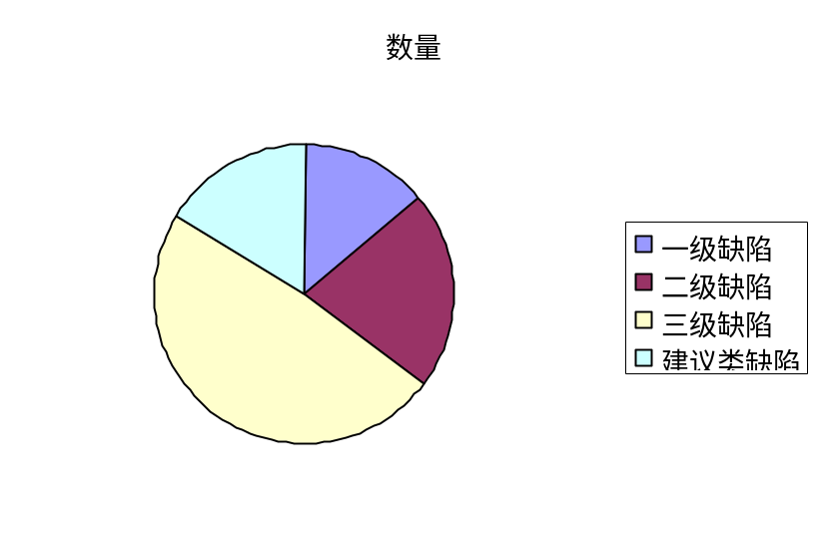
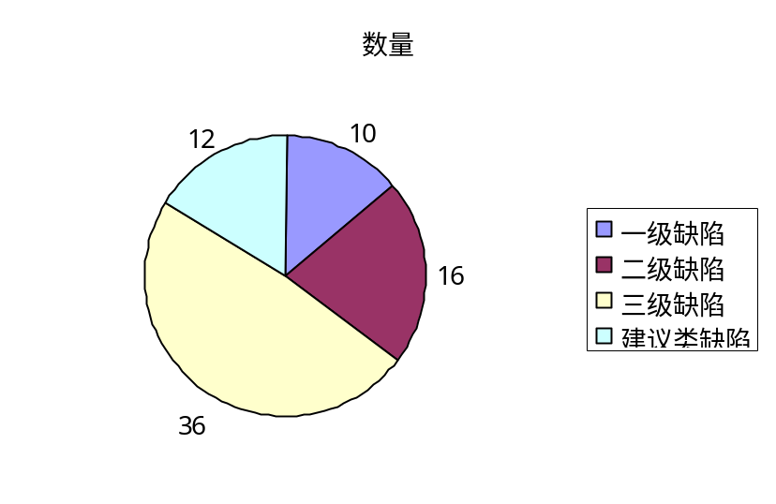
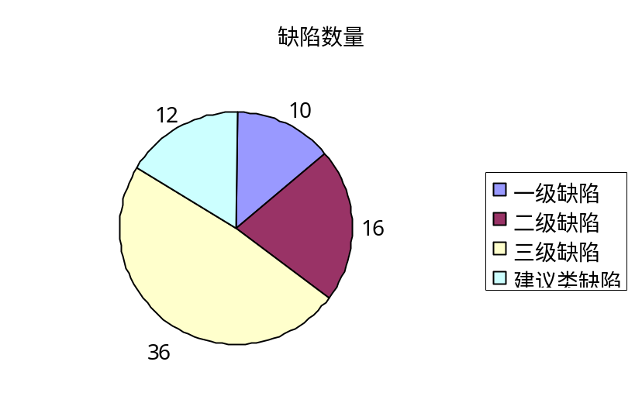
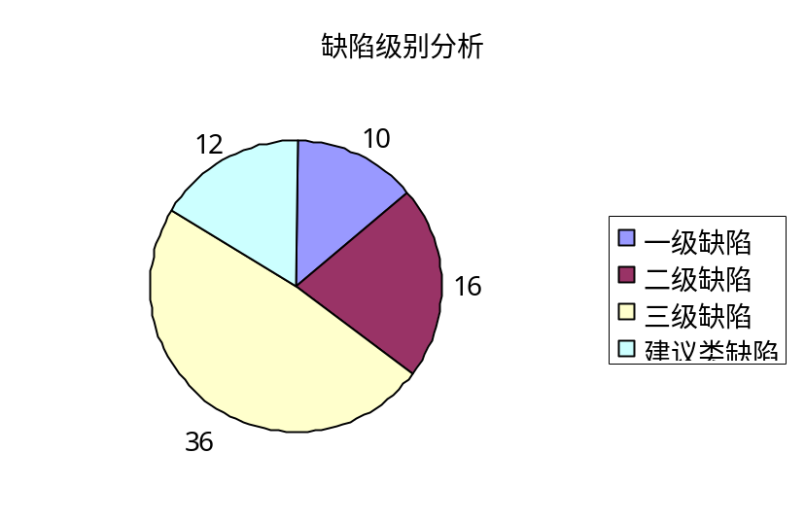

缺陷类型分析
缺陷类别 | 缺陷数量
程序错误 | 20
数据错误 | 6
接口错误 | 12
文档错误 | 15
性能错误 | 3
编程规范性 | 18
缺陷类型分析图表：
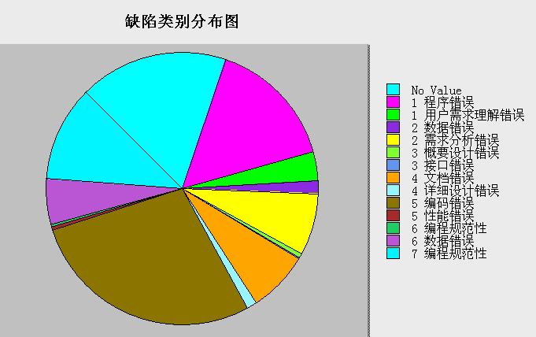
说明：编码错误26个，编码规范性错误15个，其他为需求分析错误，数据错误，详细设计错误，未定义错误类型。

缺陷所属模块分析
模块名 | 缺陷数量
后台处理 | 15
查询统计 | 18
人员管理 | 8
部门维护 | 18
系统维护 | 12
模块缺陷分析图表：

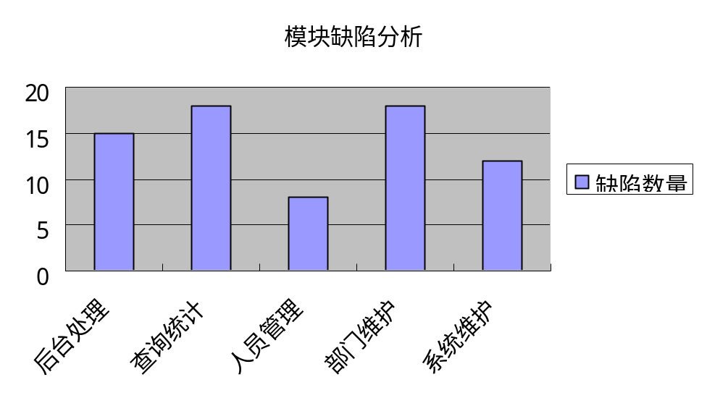
缺陷所处状态分析
缺陷状态 | 缺陷数量
已提交 | 2
已打开 | 1
已处理 | 6
已申请延期 | 0
已延期 | 7
已申请否决 | 0
已否决 | 8
已关闭 | 25
缺陷状态分析图表：
